Zadávací dokumentace

nadlimitní veřejná zakázka na služby, zadávaná v jednacím řízení s uveřejněním dle § 29 zákona 137/2006 Sb., o veřejných zakázkách, ve znění pozdějších předpisů (dále jen „zákon“)
UNIVERZITA KARLOVA V PRAZE
FAKULTA TĚLESNÉ VÝCHOVY A SPORTU
Analýza energetického hospodářství

Obsah

1 IDENTIFIKAČNÍ ÚDAJE 2
1.1 Identifikační údaje zadavatele 2
1.2 Identifikační údaje zpracovatele energetického hospodářství 2
2 Souhrnné informace 3
2.1 Zdroje tepla 3
2.2 Zdroje plynu a nákup 3
2.3 Zdroje elektrické energie a nákup 3
3 Spotřeby tepla a elektrické energie 4
3.1 Spotřeby zemního plynu a výroba tepla – denní hodnoty 2015 4
3.2 Spotřeby elektrické energie – hodinové hodnoty 2015 5
4 klimatická data 7
5 Specifikace objektu FTVS 8

IDENTIFIKAČNÍ ÚDAJE

Identifikační údaje zadavatele
- Zadavatel
Obchodní firma | Univerzita Karlova v Praze
Sídlo | Ovocný trh 560/5, 110 00 Praha – Staré město
IČ | 00216208
DIČ | CZ00216208
Jméno odpovědného zástupce | Ing. Miroslava Oliveriusová, kvestorka
Osoba pověřená jednáním ve věcech obchodních a smluvních | Ing. Radim Zelenka, Ph.D.
Tel. | +420 220 171 111
E-mail | rzelenka@ftvs.cuni.cz
Bankovní spojení | KB Náchod, a.s., č.ú. 29527551/0100
Identifikace předmětu
Předmět | Fakulta tělesné výchovy a sportu
Umístění (adresa) | José Martího 31, 162 52 Praha 6 - Veleslavín
Majetkoprávní vztah k zadavateli | Vlastník energetického hospodářství

Identifikační údaje zpracovatele energetického hospodářství

Obchodní firma | LOYD GROUP s.r.o.
Sídlo | Za Štěpnicí 311, 252 03 Řitka
Korespondenční adresa | Antala Staška 1859/34, 140 00 Praha 4
IČ | 248 21 471
DIČ | CZ24821471

Souhrnné informace

Zdroje tepla

Zdroje plynu a nákup
Zemní plyn je odebírán z distribuční sítě Pražské plynárenské, a.s. a nakupován od obchodníka E.ON Energie, a.s.

Zdroje elektrické energie a nákup
Elektrická energie je odebírána z distribuční soustavy společnosti PREdistribuce, a.s. a nakupována od obchodníka Pražská energetika, a.s.

Spotřeby tepla a elektrické energie
Zdrojové údaje k následujícím diagramů jsou uvedeny v přílohách.
Spotřeby energie a platby uváděné v této souhrnné tabulce jsou převzaty z faktur z prvotní evidence Fakulty tělesné výchovy a sportu Univerzity Karlovy v Praze. Níže uvedené denní (plyn) a hodinové (elektrická energie) spotřeby byly poskytnuty dodavateli plynu a elektrické energie fakultě.
- Spotřeba energie (ceny s DPH)
2015 | Spotřeba | Průměrná cena za jednotku | Celkem za energie
 | MWh | Kč/MWh | Kč/rok
Elektrická energie | 995 | 2 809 | 2 794 172
Zemní plyn | 4 041 | 1 095 | 4 426 624
Celkem EE+ZP | 5 036 |  | 7 220 796
ZP 2014 – normálové teploty | 4 996
ZP 2015 – normálové teploty | 5 028
Údaje v Tab.3 jsou z faktur a zahrnují celou spotřebu ZP objektu. Spotřeba kotelny představuje 98 % celkové spotřeby plynu, zbytek je menza a šatny.

Spotřeby zemního plynu a výroba tepla – denní hodnoty 2015

Diagram 1:
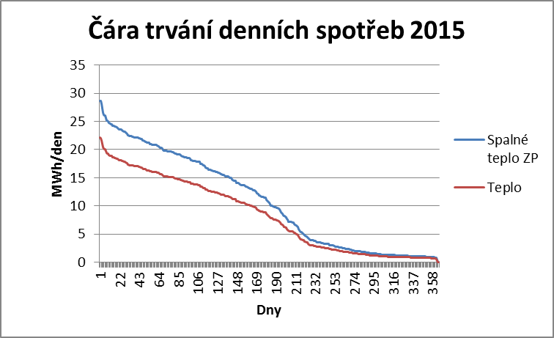
Teplo na prahu zdroje bylo odhadnuto jako 77 % spalného tepla plynu.

Diagram 2:
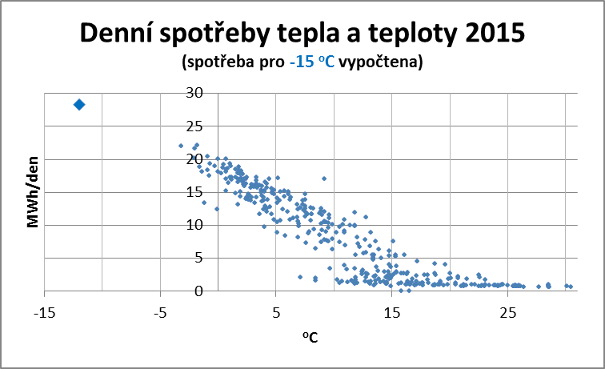
Spotřeba při -12 ºC, která se v roce 2015 nevyskytla, byla odhadnuta na základě regrese, teplo na prahu zdroje bylo vypočteno ze spalného tepla zemního plynu.

Spotřeby elektrické energie – hodinové hodnoty 2015

Diagram 3:
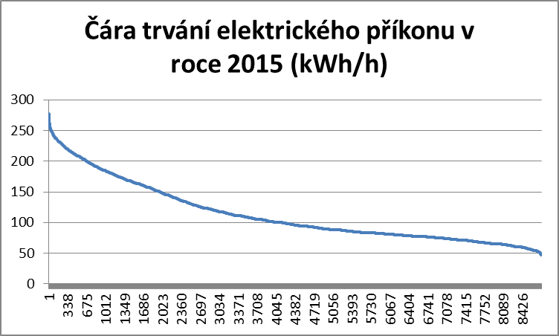

Diagram 4:
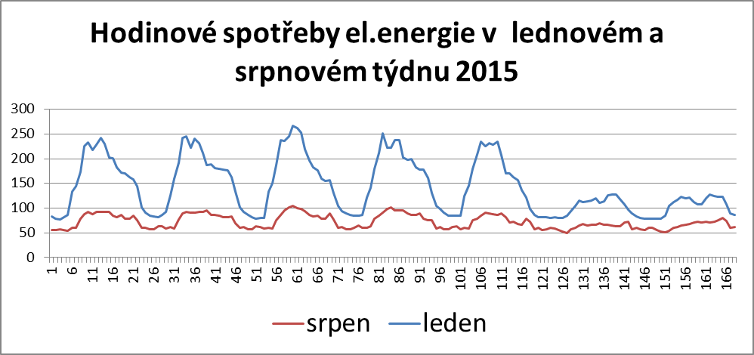

klimatická data
Pro vyhodnocení účinků navrhovaných energeticky úsporných opatření byly použity klimatické podklady podle následujících tabulek. Tabulky byly sestaveny z průměrných denních teplot venkovního vzduchu s použitím ustanovení vyhlášky 194/2007 Sb. kterou se stanoví pravidla pro vytápění a dodávku teplé užitkové vody, měrné ukazatele spotřeby tepla pro vytápění a přípravu teplé užitkové vody a požadavky na vybavení vnitřních tepelných zařízení budov přístroji regulujícími dodávku tepelné energie konečným spotřebitelům. Řídícím předpisem této vyhlášky je zákon 406/2000 Sb., o hospodaření energií v platném znění.
Vyhláška stanovuje začátek a konec otopného období a podmínky pro případné přerušení vytápění v průběhu otopného období. Otopné období je čas, kdy jsou zdroje tepla uvedeny do stavu pohotovosti k dodávce tepla spotřebitelům. Začíná 1. září a končí 31. května. Dodávka tepla se zahájí v otopném období, když průměrná denní teplota venkovního vzduchu v místě poklesne pod +13 °C ve dvou dnech po sobě následujících a podle vývoje počasí nelze očekávat zvýšení této teploty nad +13 °C pro následující den.
Průměrnou denní teplotou venkovního vzduchu je čtvrtina součtu venkovních teplot v 7, 14 a ve 21 hodin, přičemž teplota měřená ve 21 hodin se počítá dvakrát. Vytápění se omezí nebo přeruší v otopném období tehdy, jestliže průměrná denní teplota venkovního vzduchu v příslušném místě nebo lokalitě vystoupí nad +13 °C ve dvou dnech po sobě následujících a podle vývoje počasí nelze očekávat pokles této teploty pro následující den. Při následném poklesu průměrné denní teploty venkovního vzduchu pod +13 °C se vytápění obnoví. Omezení vytápění se provádí tak, aby byly při zavedení teplotního útlumu dodrženy požadavky zajišťující tepelnou stabilitu místnosti.
- Klimatické údaje normálního roku a aktuálního roku 2015 (denostupně k 13 ºC)

Klimatické údaje | Klimaticky normální rok  (Praha dle OTE) |  | Aktuální rok 2015  (Praha dle OTE)
Měsíc | ºC | ºD_{N} | ºC | ºD_{N}
Leden | -1,4 | 445 | 2,4 | 328
Únor | 0,2 | 359 | 1,2 | 331
Březen | 4,2 | 274 | 5,4 | 236
Duben | 8,5 | 134 | 9,0 | 130
Květen | 13,7 | 7 | 14,1 | 15
Červen | 16,8 |  | 17,3
Červenec | 18,4 |  | 21,9
Srpen | 17,9 |  | 23,1
Září | 14,1 | 6 | 14,2 | 20
Říjen | 9,0 | 123 | 8,9 | 132
Listopad | 4,0 | 271 | 7,1 | 179
Prosinec | 0,7 | 381 | 5,4 | 236
Rok |  | 2 067 |  | 1 607

Specifikace objektu FTVS

Adresa objektu | José Martího 31, 162 52 Praha 6 - Veleslavín
Foto budovy | 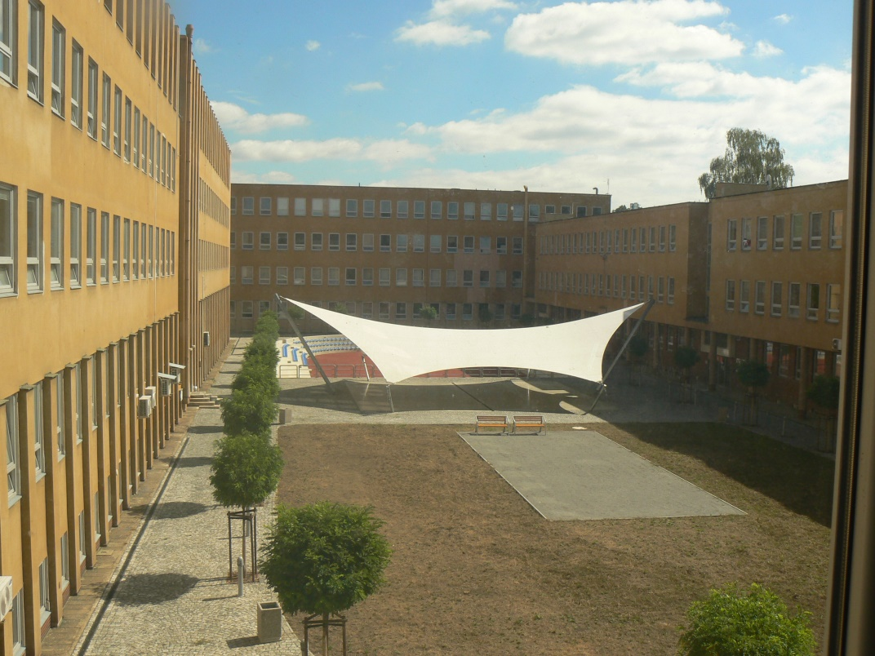
Foto interiér | 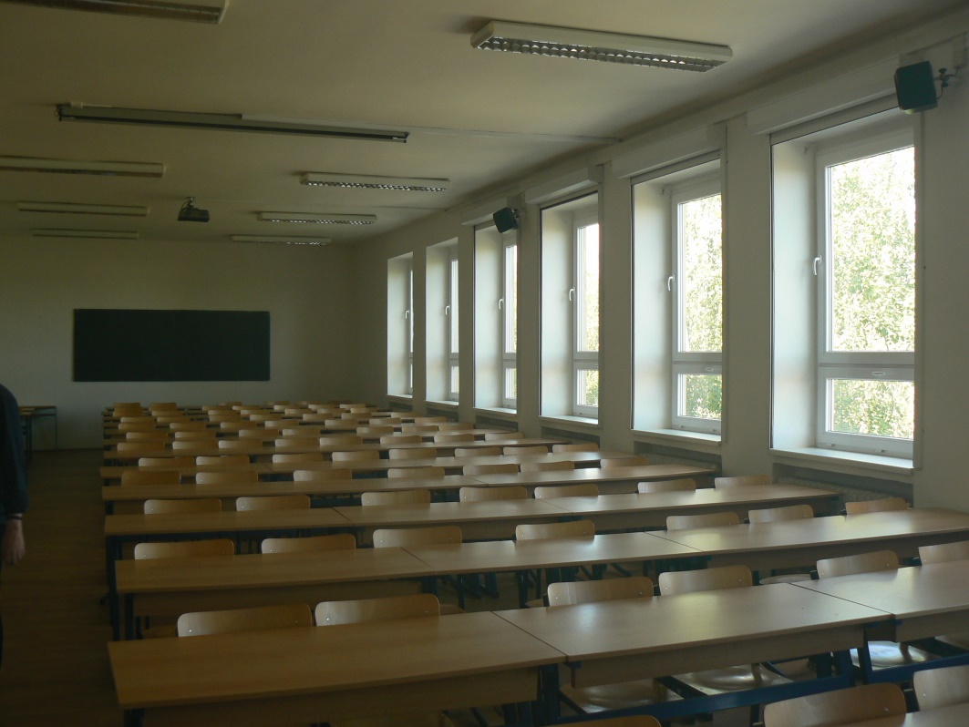
Katastrální území | Veleslavín [729353]
Obec | Praha [554782]
Na parcele | Parc. č. st. 332
Typ budovy | Budova s číslem popisným
Rok výstavby | 1953
Funkce budovy | Objekt občanského vybavení
Charakteristika | Kapacita asi 2000 studentů denního studia, 2000 studujících různých kursů
Situace 1 | 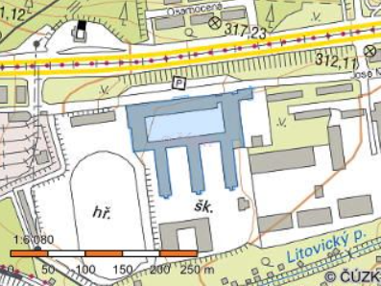
Situace 2 | 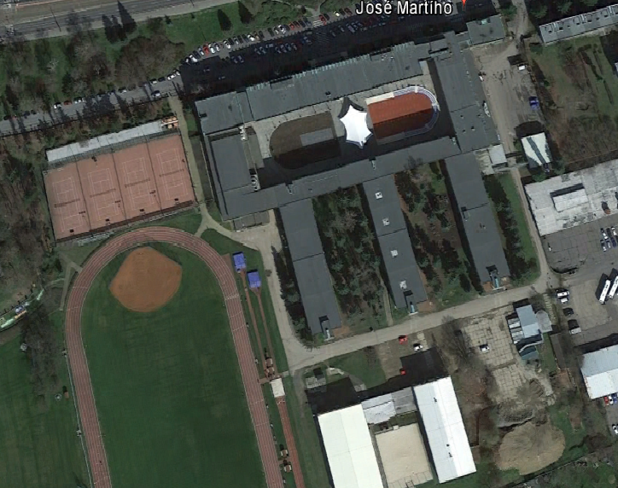
Popis budovy | Objekt školy byl postaven v roce 1953. Objekt je zděný pilířový, v příčném směru trojtrakt. Nadzemní podlaží jsou čtyři, podzemní jedno. Střecha je plochá jednoplášťová.  Areál má 2000 oken, převážně nových plastových.
Zdroj tepla | Budova je vytápěna teplovodní otopnou soustavou, hlavním zdrojem tepla je plynová středotlaká teplovodní kotelna vybavená dvěma kotli LOOS International Austria typu UT_L 24 o výkonu 2 x 3000 kW. Oba tyto třítahové plamencové žárotrubné kotle jsou shodně vybaveny hořáky Weishaupt, typ G11/1-D, ZMD s ionizační elektrodou.
Foto kotelny 1 | 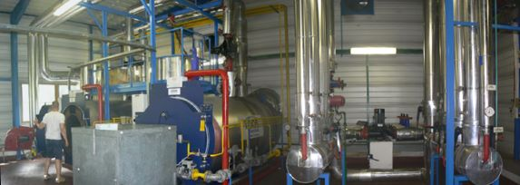
Foto kotelny 2 | 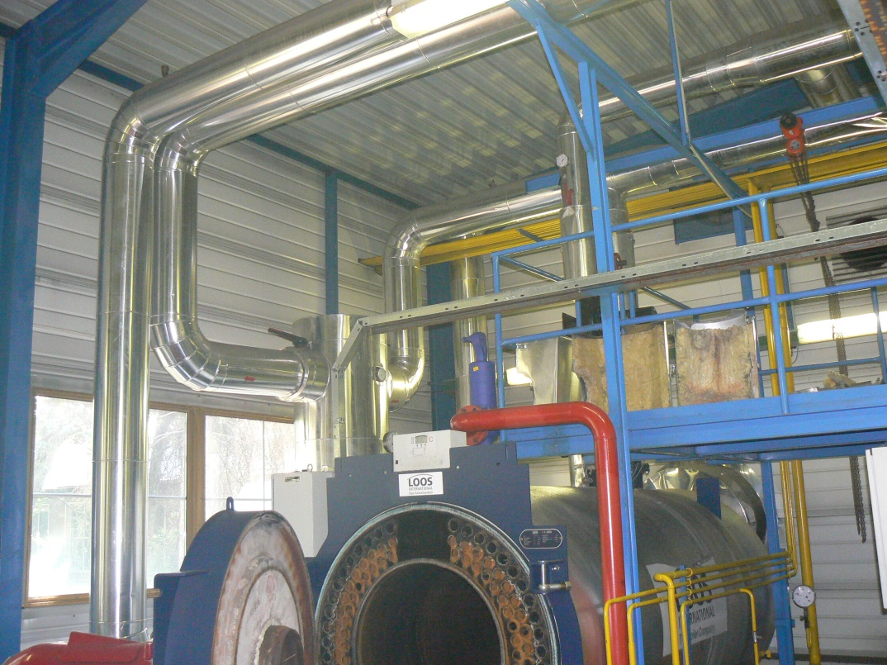
Příprava TUV | Teplá užitková voda je připravována centrálně.
Elektrická energie a osvětlení | Objekt je zásobován elektrickou energií z veřejné rozvodné sítě.  Osvětlovací soustav je tvořena převážně zářivkami (75 %). Žárovky jsou použita pouze v technických prostorách a v sociálním zázemí budovy (25%)
Energetický management | Není zaveden, vyhodnocování spotřeby pouze po účetnické linii z faktur
Listinné podklady | Energetický audit 2003, Ing. Jiří Šála, CSc.
Fotografie | Ano, v přílohové části (pouze elektronicky)
Faktury | Standardní zpracování faktur do tabulek v přílohové části

